ИНФОРМАЦИОННЫЙ БЮЛЛЕТЕНЬ

- Организаторы соревнований.
Управление физической культуры и спорта Белгородской области,
БРОО «Федерация спортивного ориентирования»,
ГАУДО «Белгородский областной Центр детского и юношеского туризма и экскурсий».
Главный судья – Лукашов Ю.В.
Главный секретарь – Лукашова Е.В.

- Время проведения.
Соревнования проводятся с 20 по 22 апреля 2018 года.
Центр соревнований: ГАУДО «Белгородский областной Центр детского и юношеского туризма и экскурсий». Адрес: г.Белгород, ул.Кутузова, д 19.

- Программа соревнований.
Дата | Спортивная дисциплина | Код дисциплины по ВРВС
20 апреля | кросс-спринт | 0830011811Я
21 апреля | кросс-многодневный (пролог)
22 апреля | кросс-многодневный (финал) | 0830051811Я
19 апреля
Заезд участников. Работа комиссии по допуску участников с 14 до 18 часов по адресу: г. Белгород, ул. Кутузова, д. 19.
20 апреля
Заезд участников. Работа комиссии по допуску участников с 9 до 11 часов по адресу: г. Белгород, ул. Кутузова, д. 19.
На месте старта соревнований комиссия по допуску работать не будет (не выдаются номера, ЧИПы, и т.д.).
14.00 – Открытие соревнований на месте старта первого дня соревнований.
14.30 – Старт соревнований.
21 апреля
11.30 – Старт соревнований.
22 апреля
11.30 – Старт соревнований.
14.00 – Награждение (арена соревнований третьего дня). Закрытие соревнований.

- Участники соревнований и условия их допуска.
К участию в Чемпионате области допускаются спортсмены по группам: мужчины и женщины 1999 г.р. и старше (МЖ 21).
К участию в Первенстве области допускаются спортсмены по группам: юниоры, юниорки (до 19 лет) – 2000-2001 г.р. (МЖ18); юноши, девушки (до 17 лет) – 2002-2003 г.р. (МЖ16); мальчики, девочки (до 15 лет) – 2004-2005 г.р. (МЖ14).
К участию в соревнованиях «Фестиваль спортивного ориентирования» допускаются спортсмены по группам: МЖ10, МЖ12, МЖ40, МЖ50, МЖ60, МЖ70, МЖ80.

- Финансовые условия участия в соревнованиях.
Расходы по участию в соревнованиях (проезд, питание, проживание, заявочный взнос) несут командирующие организации или сами участники.
Заявочный взнос за участие в Соревнованиях:
Группа | Заявочный взнос за 20 апреля | Заявочный взнос за 21,22 апреля | Заявочный взнос за 20,21,22 апреля
МЖ 10-18 | 50 руб. | 200 руб. | 250 руб.
МЖ 21, 40, 50 | 200 руб. | 400 руб. | 600 руб.
МЖ 60 | 150 руб. | 300 руб. | 450 руб.
Студенты очного обучения | 150 руб. | 300 руб. | 450 руб.
МЖ 70,80 | Без заявочного взноса, в своей возрастной группе

Пенсионеры по возрасту, участвующие в своей возрастной группе заявочный взнос: 150 руб. в день.
Допускается участие в соревнованиях отдельно 20 апреля и в блоке 21-22 апреля.
Отметка электронная SFR.

Реквизиты оплаты заявочного взноса по перечислению:
Белгородская региональная общественная организация «Федерация спортивного ориентирования» или ФСО Белгородской области
Юридический адрес:
308010, г. Белгород, ул. Кутузова, д.19
Почтовый адрес:
308010, г. Белгород, ул. Кутузова, д.19
Реквизиты:
ИНН 3123223443, КПП 312301001
ОКАТО 14401365000
р/сч. 40703810800020000120 в
АО УКБ «БЕЛГОРОДСОЦБАНК» Г. БЕЛГОРОД
БИК 041403701
К/сч. 30101810100000000701
Электронная почта: fsobel@rambler.ru

С пометкой «Целевой заявочный взнос на участие в соревнованиях от команды «____».
При прохождении комиссии по допуску участников необходимо предоставить копию документа об оплате взноса. Оплату по перечислению необходимо произвести до 17 апреля 2018 года.
Также заявочный взнос можно оплатить при прохождении комиссии по допуску участников в бухгалтерию БРОО «Федерация спортивного ориентирования». Адрес: г.Белгород, ул.Кутузова, д 19.
Расходы производятся по следующим статьям:
- приобретение наградной атрибутики - дипломы, медали (для групп участвующих в Чемпионате и Первенстве области), оплата питания судейского аппарата несет ОГБУ «ЦСП Белгородской области».
- подготовка и издание спортивных карт, подготовка мест проведения соревнований, компьютерное обеспечение, изготовление нагрудных номеров, приобретение канцелярских товаров, приобретение призов, приобретение наградной атрибутики - дипломы, медали (для групп участвующих в Фестивале спортивного ориентирования), услуги автотранспорта на соревнованиях, командирование специалистов для подготовки и проведения соревнований, подготовка дистанций, за счет заявочных взносов.
Заявочный взнос не является коммерческим и не покрывает всех расходов на проведение соревнований.

- Заявки.
Предварительные заявки на участие принимаются до 17 апреля на сайте: http://bel-orient.ucoz.ru/.
В комиссию по допуску подается: - оригинал заявки, заверенной врачом и территориальным органом власти в области физической культуры. К заявке прилагаются:
- целевая медицинская справка на данные соревнования, если в официальной заявке на данного спортсмена отсутствует допуск врача;
- паспорт или документ, его заменяющий;
- классификационная книжка с подтверждением выполнения норм соответствующего спортивного разряда или спортивного звания за последние два года;
- полис страхования жизни и здоровья от несчастных случаев.

7. Условия подведения итогов
В личных спортивных дисциплинах, результаты определяются по времени в соответствии с Правилами вида спорта.
Спортивная дисциплина «кросс-спринт» проводится в 1 забег.
Спортивная дисциплина «кросс-многодневный» проводится в 2 забега. Результаты определяются по сумме времени в прологе и в финальном забеге.

- Награждение.
Победители и призеры «кросс-спринт» (20.04) награждаются дипломами и медалями Управления физической культуры и спорта Белгородской области.
Победители и призеры «кросс-многодневный» (сумма времени 21.04 и 22.04) награждаются дипломами, медалями Управления физической культуры и спорта Белгородской области и памятными призами.

- Местность и карты соревнований.
20 апреля
Центр соревнований: ДОЛ «Юность», г.Белгород.
Местность: район соревнований расположен в парковой зоне в 10 км от г. Белгорода.
Лес сосновый, местами с подлеском. Проходимость от хорошей до средне пробегаемой. Грунт песчаный. Дорожная сеть развита хорошо.
Представлена ландшафтными зонами:
- территория лагеря с большим количеством домиков, игровых площадок;
- лес средней проходимости. Имеются микроямы, траншеи, ямы.
- небольшой участок поймы с отдельными участками взрослого леса.
Карта: масштаб 1:5000, высота сечения рельефа – 2,5 метров. Легенды впечатаны в карту и выдаются дополнительно. Корректировка: апрель 2018 г., Лукашов Ю.В.
21 марта
Центр соревнований: Ракитянский район, х.Краснокрестьянский.
Местность: район соревнований расположен в 60 км от г. Белгорода Лес лиственный, с подлеском, овражного типа. Имеются сосновые посадки. Гидрография представлена заболоченностями, в основном по дну оврагов. Проходимость от хорошей до трудно пробегаемой. Грунт глинистый. Дорожная сеть развита средне.
Местами встречаются поваленные деревья, которые дополнительно затрудняют бег.
Карта: Масштаб 1:10000 м. высота сечения рельефа – 5 метров. Легенды впечатаны в карту и выдаются дополнительно. Подготовлена: весна 2017 г Замота М.М.

22 апреля
Центр соревнований: Шебекинский район, с.Ржавец, автодром.
Местность: район соревнований расположен в 23 км от г. Белгорода Лес смешанный, местами с подлеском. Основная порода деревьев, сосна. Проходимость от хорошей до трудно пробегаемой. Грунт песчаный. Дорожная сеть развита хорошо. Рельеф слабовыраженный, представлен в основном отрицательными формами(ямы, лощины).
Местами встречаются поваленные деревья, которые дополнительно затрудняют бег.
Карта: масштаб 1:10000, высота сечения рельефа –5 метров. Легенды впечатаны в карту и выдаются дополнительно. Подготовлена: ноябрь-декабрь 2017 г. Ехлаков А.Д.

1 день 2 день 3 день
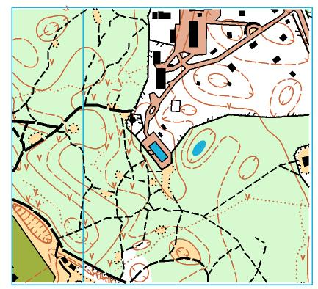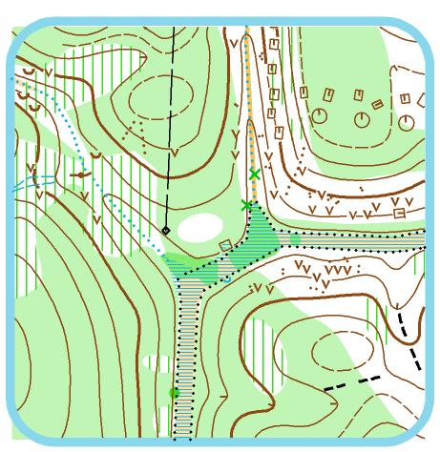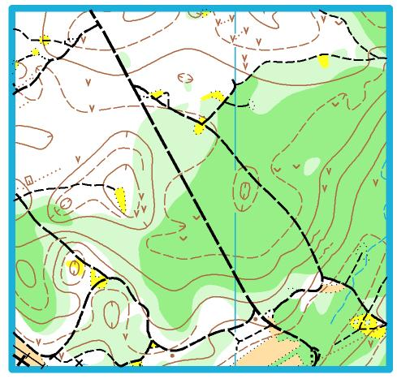

10. Размещение участников.
Детская туристская база ГАУДО «Белгородский областной Центр детского и юношеского туризма и экскурсий» (70 мест).
Адрес: 308010, г. Белгород, ул. Кутузова, 19.
По вопросам размещения и оплаты обращаться: Морозова Елена Григорьевна, тел. (4722) 34-57-02, 8-905-676-02-64 пн.-пт. с 09.00 до 18.00
Стоимость проживания
№ п/п | Наименование услуг | Удобства | Цена с 1 чел. в сутки (руб.)
1. | 4-х местные номера | Чайник (в номере); душ, холодильник, телевизор (на этаже) | 315
2. | 2 (3)-х местные номера | душ, туалет, холодильник, телевизор, чайник | 560
3. | 2-х комнатный  (2-х местный) номер класса «Люкс» | душ, туалет, холодильник, телевизор, чайник | 1070

ДОЛ «Юность», находится, в 15 км от центра соревнований в сосновом бору.
Адрес: 308006 г. Белгород, урочище «Сосновка».
По вопросам размещения и оплаты обращаться: Директор, Бессонов Александр Васильевич, тел. 8920 554 01 45.
Стоимость проживания и питания
№ п/п | Наименование услуг | Удобства | Цена с 1 чел. в сутки (руб.) | Цена с 1 чел. в сутки  Питание
1 | 18 местный тёплый дом | В доме 3 комнаты по 5 чел. 1 комната - 2 чел., 1комната - 1 чел., 2 сан. узла, душ, горячая вода. | 350 | 250
Общее количество домиков - 6, мест для проживания- 108.
11. Транспорт.
По вопросам транспортного обслуживания обращаться: Хвостов Сергей Александрович тел. 89056749105 (автобусы 20 мест).

Информация о соревнованиях на сайте: http://bel-orient.ucoz.ru/.
Контактные телефоны:
Лукашова Елена Викторовна сот.8 910 321 0187; раб. 8 (4722) 31-55-93

